Как изменились ставки транспортного налога на грузовики
Маркетинговое агентство НАПИ проанализировало ставки транспортного налога на грузовые автомобили для юридических лиц. В 2026 году ставки изменились в 11 регионах страны.
Наибольшее повышение ставок на автомобили всех рассматриваемых ниже мощностей зафиксировано в Ростовской и Томской областях. Снизились ставки лишь в Вологодской области на автомобили с мощностью двигателя до 100 л.с. (до 73,55 кВт) включительно и с мощностью двигателя свыше 100 л.с. до 150 л.с. (свыше 73,55 кВт до 110,33 кВт) включительно.
В тексте представлены графики изменения ставки транспортного налога на грузовые автомобили для юридических лиц.
Ставки транспортного налога на автомобили с мощностью двигателя до 100 л.с. (до 73,55 кВт) включительно изменились в 10 регионах:
- Республика Тыва – 19 руб. (+1 руб.)
- Забайкальский край – 15,5 руб. (+2,5 руб.)
- Красноярский край – 18 руб. (+3 руб.)
- Волгоградская область – 22 руб. (+4 руб.)
- Вологодская область – 22 руб. (-3 руб.)
- Ростовская область – 20 руб. (+5 руб.)
- Свердловская область – 10,4 руб. (+0,4 руб.)
- Томская область – 25 руб. (+5 руб.)
- Москва – 19 руб. (+2 руб.)
- Севастополь – 14 руб. (+2 руб.)

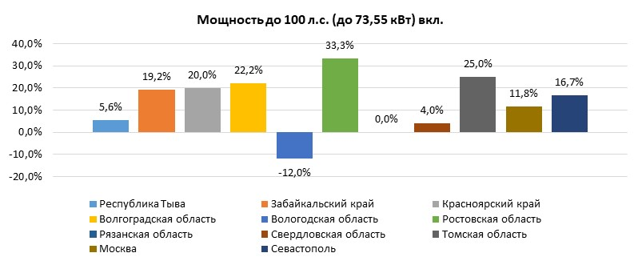

Ставки транспортного налога на автомобили с мощностью двигателя свыше 100 л.с. до 150 л.с. (свыше 73,55 кВт до 110,33 кВт) включительно изменились в 10 регионах:
- Республика Тыва – 31 руб. (+5 руб.)
- Забайкальский край – 22,5 руб. (+3,5 руб.)
- Красноярский край – 30 руб. (+4 руб.)
- Вологодская область – 37 руб. (-3 руб.)
- Ростовская область – 35 руб. (+10 руб.)
- Рязанская область – 35 руб. (+3 руб.)
- Свердловская область – 16,6 руб. (+0,6 руб.)
- Томская область – 40 руб. (+10 руб.)
- Москва – 32 руб. (+3 руб.)
- Севастополь – 25 руб. (+5 руб.)

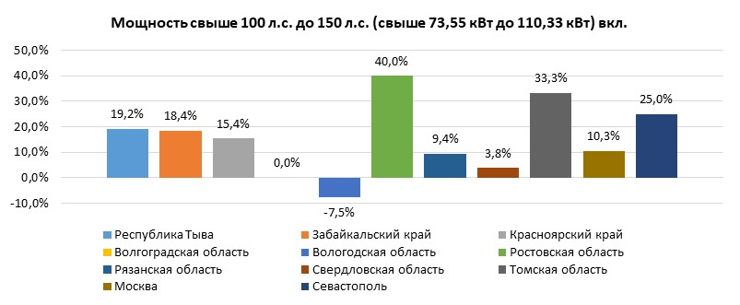

Ставки транспортного налога на автомобили с мощностью двигателя свыше 150 л.с. до 200 л.с. (свыше 110,33 кВт до 147,1 кВт) включительно изменились в 9 регионах:
- Республика Тыва – 40 руб. (+7 руб.)
- Забайкальский край – 31 руб. (+5 руб.)
- Красноярский край – 38 руб. (+5 руб.)
- Ростовская область – 40 руб. (+10 руб.)
- Рязанская область – 45 руб. (+5 руб.)
- Свердловская область – 20,8 руб. (+0,8 руб.)
- Томская область – 50 руб. (+10 руб.)
- Москва – 46 руб. (+4 руб.)
- Севастополь – 30 руб. (+5 руб.)
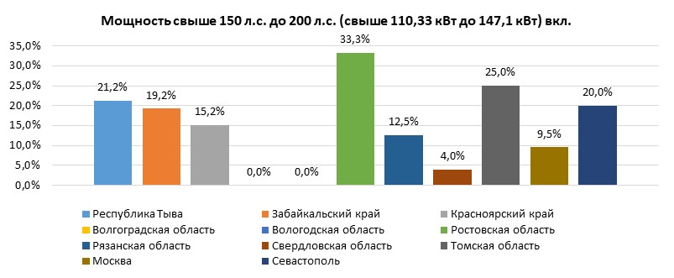

Ставки транспортного налога на автомобили с мощностью двигателя свыше 200 л.с. до 250 л.с. (свыше 147,1 кВт до 183,9 кВт) включительно изменились в 7 регионах:
- Республика Тыва – 54 руб. (+1 руб.)
- Забайкальский край – 38,5 руб. (+6,5 руб.)
- Ростовская область – 50 руб. (+15 руб.)
- Свердловская область – 27 руб. (+1 руб.)
- Томская область – 65 руб. (+10 руб.)
- Москва – 65 руб. (+4 руб.)
- Севастополь – 35 руб. (+5 руб.)

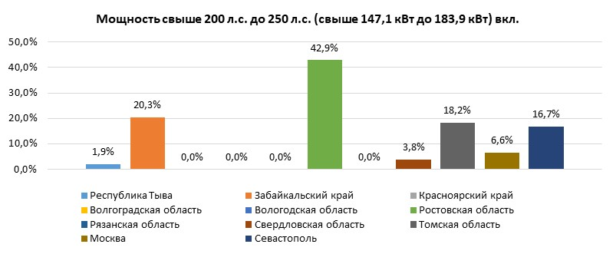

Ставки транспортного налога на автомобили с мощностью двигателя свыше 250 л.с. до 300 л.с. (свыше 183,9 кВт) включительно изменились в 7 регионах:
- Республика Тыва – 76 руб. (+1 руб.)
- Забайкальский край – 62,5 руб. (+10,5 руб.)
- Ростовская область – 75 руб. (+20 руб.)
- Свердловская область – 60,8 руб. (+2,4 руб.)
- Томская область – 85 руб. (+15 руб.)
- Москва – 85 руб. (+8 руб.)
- Севастополь – 55 руб. (+15 руб.)

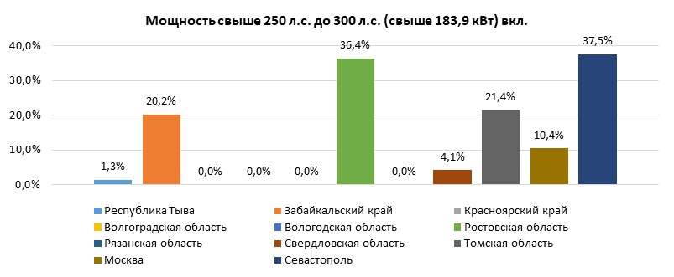

НАПИ / Национальное Агентство Промышленной Информации
www.napinfo.ru
https://leasingstat.ru/
www.dv-tco.ru

Наши каналы в TELEGRAM:
НАПИ. Автомобильный рынок https://t.me/napinfo
Стоимость владения автомобилем https://t.me/dvtco

+7 831 439 21 82
+7 831 434 53 94
+7 831 464 02 98

